Javier Pedragosa - DAW2 - Disseny d’interfícies

Vídeo Presentació

1. Muntatge per gravar

Per gravar he improvisat una plataforma per un suport pel mòbil imprés en 3D. He decidit utilitzar el meu telèfon mòbil ja que permet gravar a 8K, i he col·locat una tira LED en forma de rodona a manera de ‘ring light’, molt popular per gravar-se a un mateix per a creació de contingut:
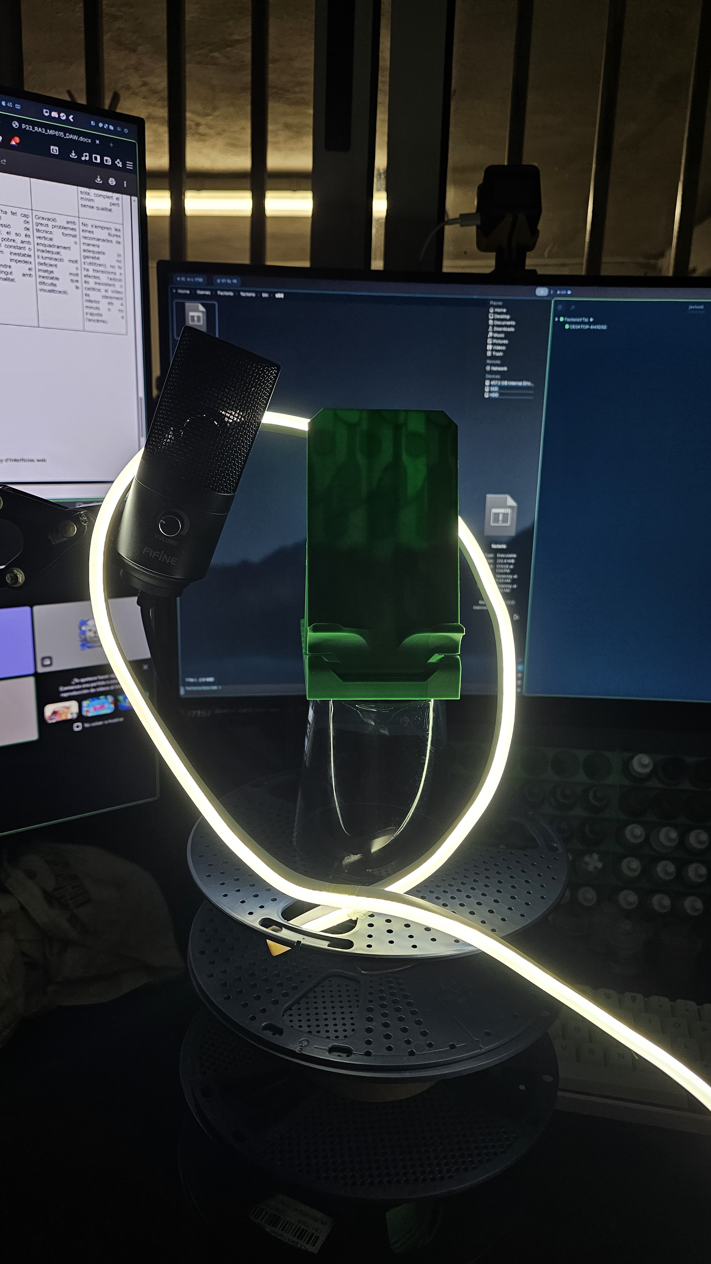

2. Miniatura

La miniatura del vídeo, i també primera imatge del vídeo, ha sigut generada mitjançant l’eina Nano Banana 2 de Google.
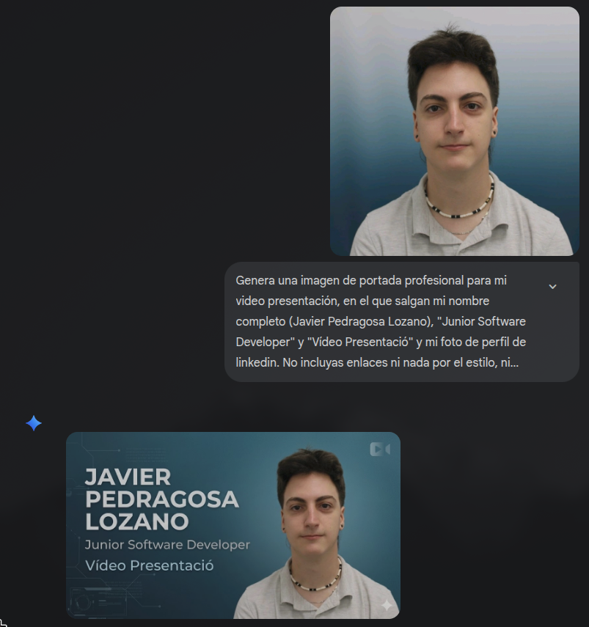

3. Edició de vídeo

El vídeo ha estat editat amb el programa KdenLive, el qual m’ha permés tant el muntatge del vídeo com l’addició de transicions i la manipulació bàsica d’àudio per a netejar-lo.
